Integração pelo método da quadratura adaptativa

Neste trabalho irei comparar 3 abordagens para distribuição de processamento para calcular a integral pelo método da quadratura adaptativa:
- Divisão igualitária do intervalo de integração pelos nós: O intervalo é dividido pelo número de nós e cada um calcula a integral da sua respectiva parte, transmitindo o resultado para o nó mestre ao final.
- Bolsa de tarefas pré-calculada: O intervalo de integração é dividido em um número predefinido de partes que são colocadas em uma bolsa de tarefas. Cada nó pede ao nó mestre um intervalo, calcula a integral do mesmo e transmite o resultado para o nó mestre. Esse processo se repete até que se esgotem as tarefas na bolsa.
- Bolsa de tarefas: O intervalo de integração é inicialmente dividido em um número predefinido de partes que são colocadas em uma bolsa de tarefas. Cada nó pede ao nó mestre um intervalo, calcula a integral do mesmo e transmite o resultado para o nó mestre. Esse processo se repete até que se esgotem as tarefas na bolsa. Contudo, diferentemente da abordagem 2, caso o intervalo tenha que ser subdividido durante a integração, uma das partes é transmitida ao nó mestre e adicionada à bolsa.

Funções utilizadas para comparar as 3 abordagens:
- F0:
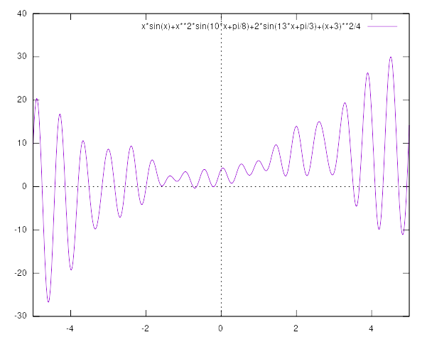

- F1:
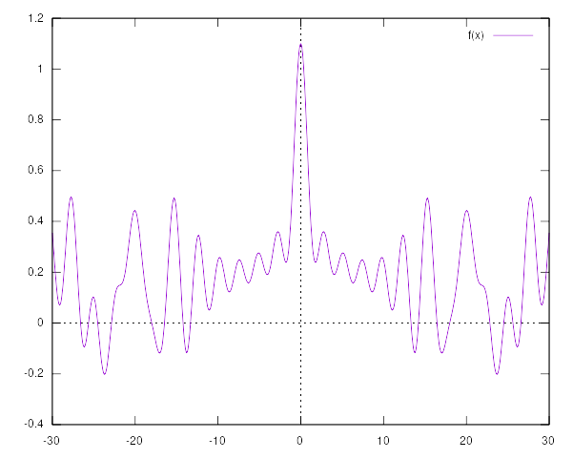

Comparativo de tempos

Os testes foram realizados em cluster próprio de 3 máquinas com 4 núcleos cada (não consegui executar no cluster da PUC). Cada teste foi executado 4 vezes e o menor tempo foi considerado. Em todos os testes 1 núcleo foi dedicado ao nó mestre e os demais ao calculo da integral.

Tempo em segundos para conclusão (melhor resultado de cada abordagem com 12 núcleos):

Podemos observar que tanto a divisão igual do intervalo pelos nós como uma bolsa com intervalos pré-calculados obtiveram bons resultados.
Para a função F0, a abordagem 1 foi 30% mais lenta que a abordage 2 e a abordagem 3 foi 1620% mais lenta que a abordagem 2. Para a função F1, temos um resultado de 25% e 609% respectivamente.
Essa diferença entre as abordagens provavelmente se deve ao grande número de mensagens trocadas pela rede com o nó mestre. Como calcular cada amostra da função F1 demora mais do que as de F0, vemos uma menor diferença entre as abordagens, reforçando a hipótese de tempo gasto em comunicação.
Overhead de tempo percentual de cada abordagem em função do número de núcleos utilizados:

Podemos observar que, como esperado, o tempo das abordagens tende a se aproximar conforme diminuímos o números de processos, devido à menor necessidade de comunicação.
Tempo de execução da abordagem 2 em função do número de intervalos (com 12 núcleos):

Podemos observar que, apesar de apenas 11 processos estarem consumindo intervalos o aumento do número de intervalos (até certo ponto) diminui o tempo de excução. Nesse exemplo, 200 intervalos parece ser o ponto ótimo. Para a função F0, o pior caso (30 intervalos) é 21% mais lento que o melhor (200 intervalos). Para F1, 30 intervalos é 11% mais lento que 200. Contudo, esse comportamento é dependente do número de núcleos, sendo 100 intervalos o ponto ótimo para ambas as funções se utilizarmos 4 núcleos.
Tempo de execução da abordagem 3 em função do número inicial de intervalos:

No caso da abordage 3, observamos que o número inicial de intervalos tem pouco impacto no tempo de execução, sendo o pior caso 6,57% mais lento que o melhor para F0 e 6,85% para F1. Esse resultado é esperado, visto que os processos enviarão novos intervalos para a bolsa de tarefas em grande quantidade, minimizando o impacto da divisão inicial.

Conclusão:
Em todos os testes foi observado um melhor desempenho da abordagem 2. Parece haver um melhor equilíbrio entre o balanceamento das tarefas e o custo de comunicação. Contudo, a abordagem mais simple de dividir igualmente o intervalo se mostrou muito efeiva também. A abordagem 3 se mostrou extremamente pior do que as demais.

